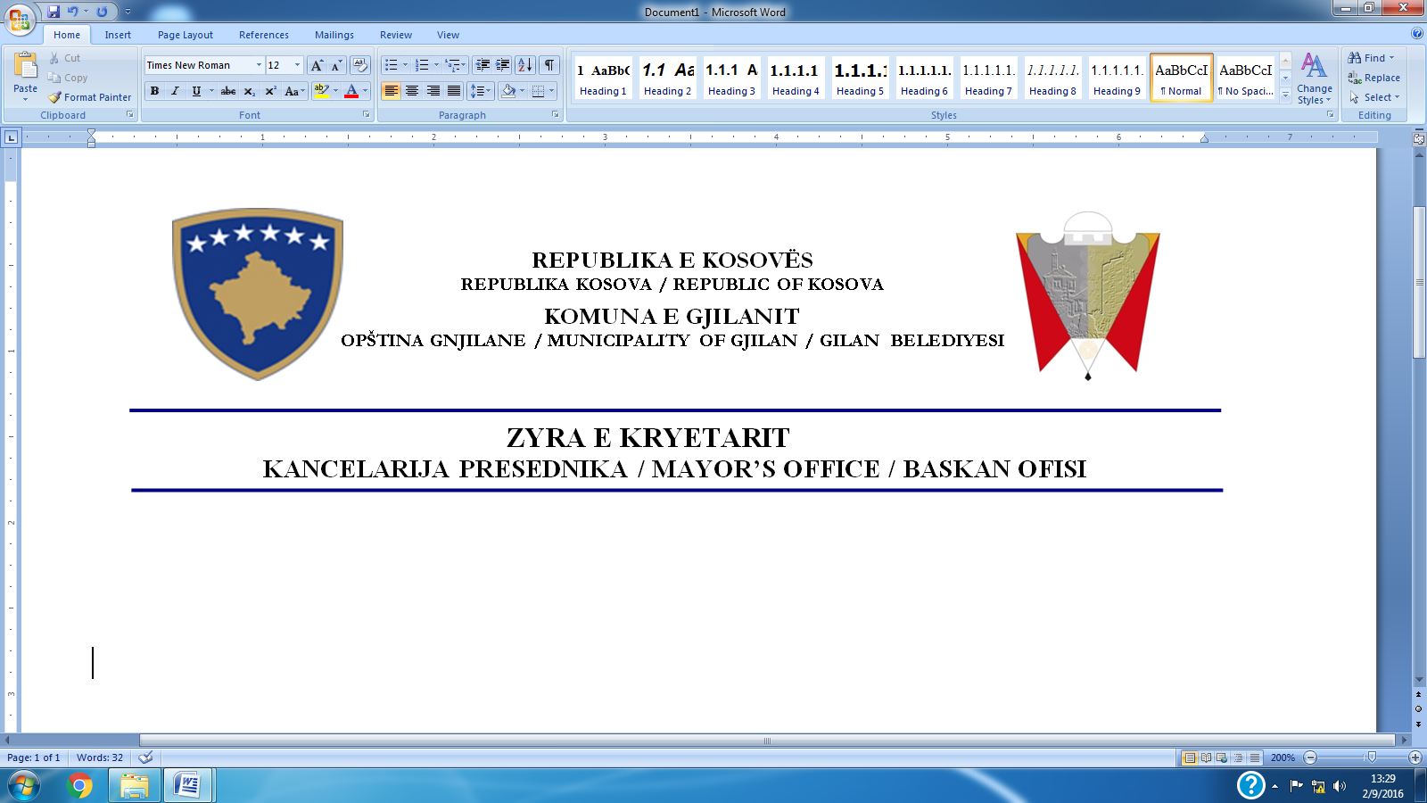

**Njësia e Personelit / Jedinica Personela / Personnel Unit**

Datë/um: 01.10.2019

**NJOFTIM PËR ZGJATJEN E AFATIT PËR PRANIMIN E APLIKACIONEVE**

Në bazë të nenit 22 paragrafi 3 të Rregullores nr. 02/2010 për Procedurat e Rekrutimit në Shërbimin Civil, e me qëllim të arritjes së një numri të balancuar të aplikacioneve në aspektin etnik dhe gjinor, Afati për pranimin e aplikacioneve zgjatet edhe për 7 ditë kalendarike nga dita e publikimit të këtij njoftimi, sipas konkursit të publikuar më datë 11.09.2019 në të përditshmen e pavarur informative “Bota Sot” për pozitën;

* **Inspektor i ndërtimit**
* **Zyrtar i pasurisë**
* **Teknik i pylltarisë për mbrojtje dhe monitorim**
* **Zyrtar për biblioteka 1**
* **Zyrtar për shërbime sociale 2**
* **Zyrtar për taksë komunale**

**OBAVEŠTENJE O PRODUŽENJU ROKA ZA PRIJEM APLIKACIJA**

Na osnovu clana 22 stav 3 Pravilnika br.02/2010 o Proceduri rekrutovanja u Civilnoj Sluzbi, a u cilju postizanja etnickog i polnog balansa, Rok za prijem aplikacija produzava se za još 7 kalendarskih dana od dana objavljivanja ovog obavestenja, shodno objavljenom konkursu dana 11.10.2019 u nezavisnom dnevnom listu “Bota Sot” za poziciju;

* **Gradjevinski Inspektor**
* **Sluzbenik za upravljanje imovinom institucije**
* **Sumarski tehnicar za zastitu i nadzor**
* **Sluzbenik za biblioteke 1**
* **Sluzbenik za socijalne usluge 2**
* **Sluzbenik za opstinske taske**

**Aplikuesit të cilët kanë dorëzuar aplikacionet për punësim në 15 ditët e para të konkursit nuk kanë nevojë përsëri të aplikojnë.**

**Aplikanti koji su podneli dokumentaciju u prvih 15 dana konkursa nemaju potrebe da ponovo apliciraju.**

**Zyrtare e lartë e personelit**

**Fatushe Haliti**